上海昌吉地质仪器有限公司产品简介
SYD-0308型 润滑油空气释放值试验器

本仪器是按照中华人民共和国行业标准SH/T 0308《润滑油空气释放值测定法》所规定的要求设计制造的，适用于按SH/T 0308标准规定的试验方法，测定润滑油分离雾沫空气的能力——测定液压油、汽轮机油等石油产品的空气释放值。本仪器可用于化工、电力、石油等行业测定液压油、汽轮机油等石油产品的空气释放值。

一、主要技术特点
1、采用高精度的数显控温仪和高精度温度传感器，控制水浴和空气浴的温度。
2、采用PID控温系统、自整定和四位双LED窗指示功能，数显温度，温度连续可调，控温迅速、响应快超调小、控温精度高。
3、配有计时器，自动计时，时间到自动切断气路。
4、采用磁力循环泵作为水浴循环搅拌装置，保证试管外部的水流自动循环。
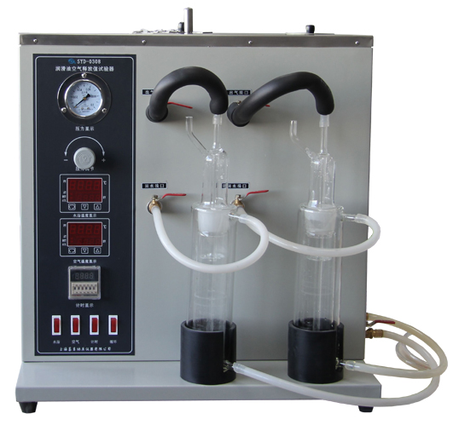
二、主要技术参数及指标
1、水浴温度范围： 室温～99℃。
2、空气浴 温度范围： 室温～99℃
3、水浴控温精度： ±1℃
4、空气控温精度： ≤±5℃
5、水浴容积： 5L
6、环境温度： 10℃～30℃
7、相对湿度： ≤85%
8、工作电源： AC220V±10% 50Hz。
9、整机功率： 不大于1200W
10、外形尺寸： 630㎜×340㎜×590㎜（长×宽×高）
（不含左右气管、水管）
11、仪器重量： 20㎏

五十年的研发制造经验铸就昌吉品牌！
同行业中率先通过ISO9001认证，请认准商标放心选型定购！

地址：上海浦东新区金高路2131弄 网址：http://www.shangyi17.com
电话：17621554455(销售) 021-58201756(销售)
邮箱：yilinkexue@163.com

